R O Z D E Ľ O V N Í K

Váš list číslo/zo dňa Naše číslo Vybavuje Dátum

7600/16621/60304/2021 Ing. Simon 12.03.2021

**Vysvetlenie informácií č. I.**

Predmet zákazky s názvom:

**Oprava mosta ev. č. 11 – 218 cez Prašný potok, Krásno nad Kysucou**

Oznámenie o vyhlásení verejného obstarávania bolo uverejnené v Úradnom vestníku Európskej únie č. S45 pod označením 2021/S 045-109474 zo dňa 05.03.2021 a v elektronickom Vestníku Úradu pre verejné obstarávanie pod č. 62/2021 zo dňa 08.03.2021 pod označením 14938 – MSP.(ďalej len „Oznámenie“).

Verejný obstarávateľ Vám podľa § 48 zákona č. 343/2015 Z. z. o verejnom obstarávaní a o zmene a doplnení niektorých zákonov v znení neskorších predpisov poskytuje na základe otázok záujemcu nasledovné informácie:

(Pozn.: Verejný obstarávateľ obsahovo ani významovo neupravoval otázky záujemcu.)

**Otázka č. 1:**

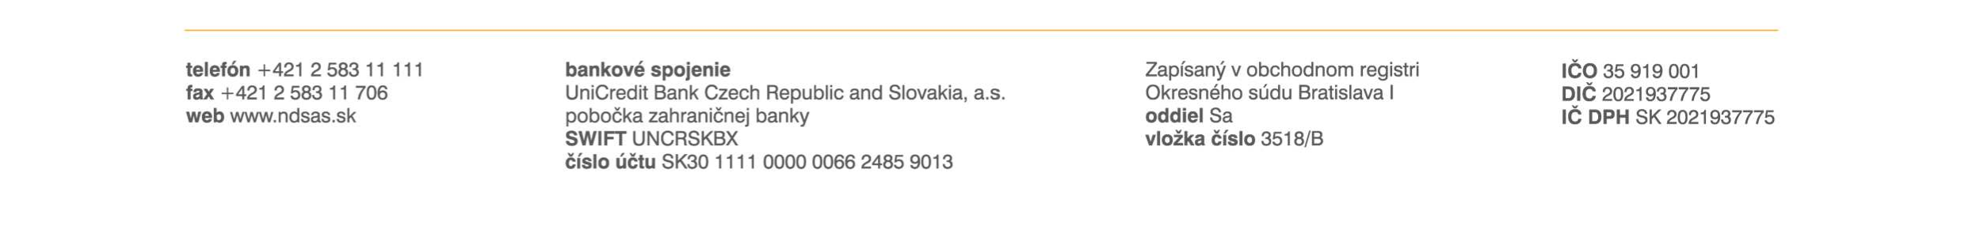

Verejný obstarávateľ v SP časť B.3.Obchodné podmienky uvádza:

bod 4.5. Z fakturovanej sumy za vykonané práce zadrží objednávateľ 5% (päť percent) z celkovej ceny za vykonanie diela bez DPH (ďalej len „zádržné“). Táto skutočnosť bude uvedená v každej faktúre.

a

4.6.2 Zádržné objednávateľ uvoľní po uplynutí záručnej doby diela do 30 (tridsať) dní od doručenia žiadosti zhotoviteľa adresovanej objednávateľovi, pokiaľ nenastali skutočnosti zakladajúce nárok objednávateľa postupovať podľa bodu 4.6.1 tohto článku zmluvy.

Otázka: Nakoľko spomínané zádržné bude uvoľnené až po uplynutí záručnej doby, môže zhotoviteľ uvedené zádržné nahradiť bankovou zárukou? Ak áno prosíme o doplnenie tejto skutočnosti.

**Odpoveď verejného obstarávateľa:**

Verejný obstarávateľ neumožní nahradiť zadržanú čiastku počas záručnej doby bankovou zárukou.

**Otázka č. 2:**

Ak uchádzač využije spôsob zabezpečenia platnosti ponuky bankovou zárukou vydanou bankou, môže predložiť cez systém Josephine elektronický dokument podpísaný zaručeným elektronickým podpisom, v prípade, že banka takúto formu poskytuje a v tom prípade sa listinný originál bankovej záruky nevydáva?

**Odpoveď verejného obstarávateľa:**

Verejný obstarávateľ neumožňuje uchádzačom predložiť elektronicky v ponuke bankovú záruku ako originál so zaručeným elektronickým podpisom. V platnosti ostávajú podmienky uvedené v bode 15 Zábezpeka, časti A.1 Pokyny pre uchádzačov súťažných podkladov.

S pozdravom

..............................................................

**JUDr. Adam Nociar, MPH**

vedúci odboru verejného obstarávania